附件1
全国大学英语四六级网上报名操作指南
一、登录系统
登录西安建筑科技大学华清学院教务管理系统，进入用户登录界面。输入学号及密码（密码默认为学号，请登陆后及时更改，以防他人篡改），选择“学生”角色，按“登录”。（请各位同学不要忘记关闭所有开启的窗口，以防他人进入，造成不良后果！）
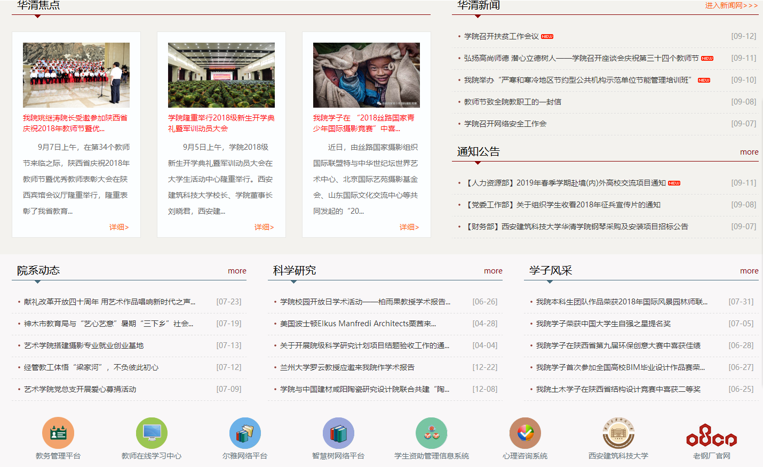

点击此处进入平台

图1 校园网界


图2 系统登录界面

二、核对个人信息
点击“信息维护”->“个人信息”，认真核对本人姓名、学号、身份证号，如有错误请持本人身份证、学生证到教学管理部（华清堂A座1002室）及时进行更正，照片信息有误请学生自行在网上更正。


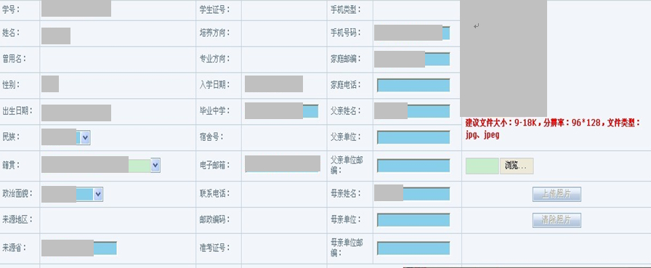

图3 个人信息核对界面
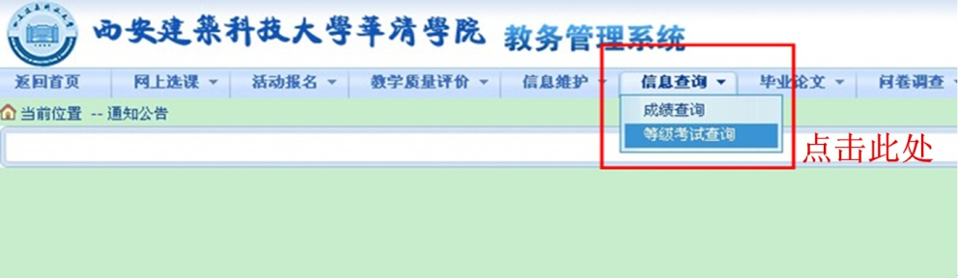

图4 等级考试成绩查询

三、网上报名
1. 点击“活动报名”-> “网上报名”，在需要报考的考试类型名称前复选框中打勾（系统已设置， 未通过CET4级学生不可报考CET6考试，凡CET4、CET6通过的学生不得报名参加相同级别的考试）；
2. 认真核对源信息身份证号，并填写身份证号，以示确认，如填写证号与源信息证号两者不一致则无法报名。如发现个人照片错误应按照陕西省考试管理中心CET照片采集标准规定拍摄照片，详见附件2，自行通过网上进行更改。
3. 点击“确定”按钮，完成网上报名操作；
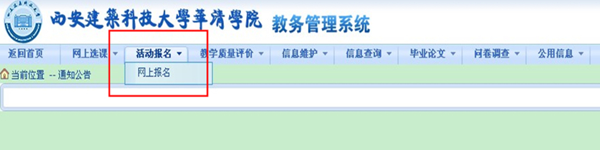

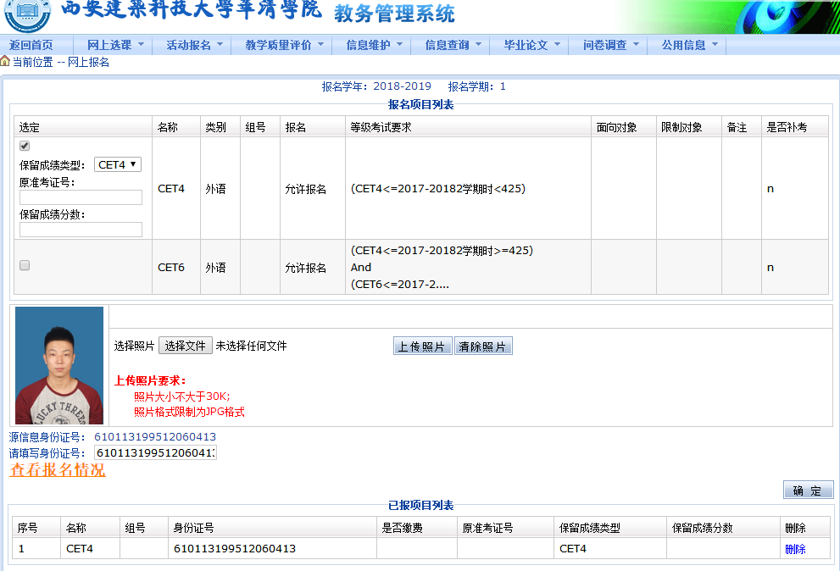

图5 四六级报名界面
4. 点击“查看报名情况”，查询自己是否已经成功报名；

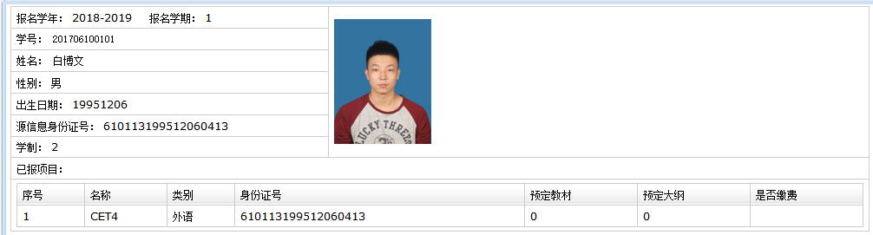

图6 查询界面
5. 在考试报名规定时间内，学生可自愿选择是否退出报名。在已报项目列表中删除即可。
四、注意事项
如遇系统无法登录等问题可由辅导员老师汇集学生信息后，统一反馈至教学管理部学位管理中心，联系电话是82628037。

